Załącznik nr 6

Mapa lokalizacyjna
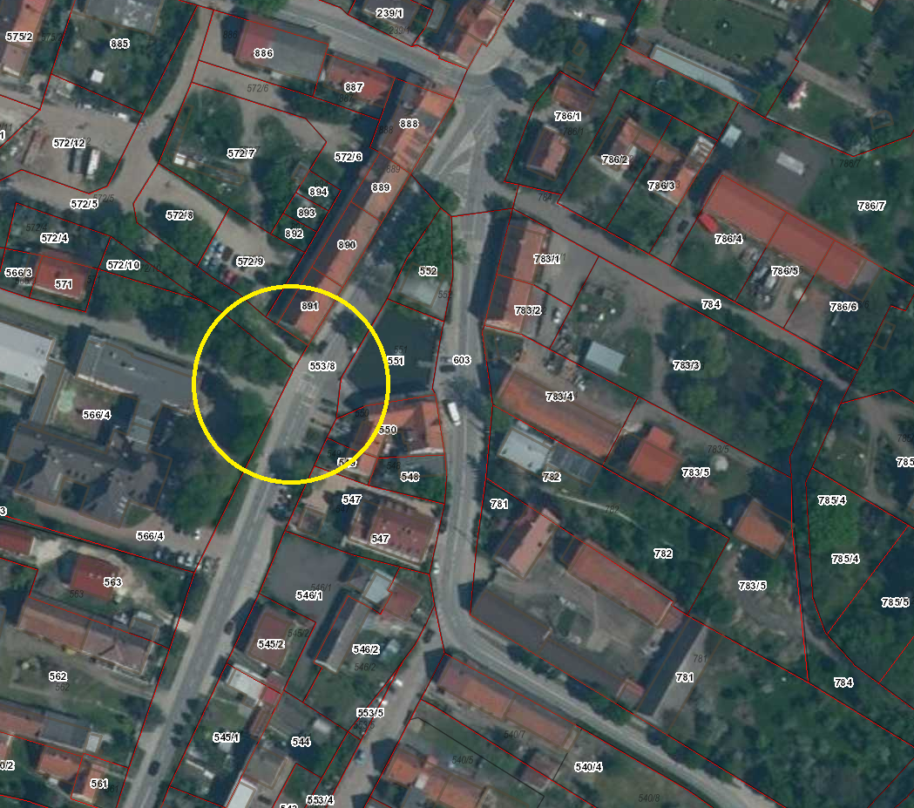

Droga powiatowa nr 1941D
m. Święta Katarzyna, ul. Główna 94

